Утверждаю:
Глава Администрации
пос. Орджоникидзевский
____________________Батчаев Р.М.
от «__»_____2018г. № ___

ПАСПОРТ
БЛАГОУСТРОЙСТВА ТЕРРИТОРИИ
ПОС. ОРДЖОНИКИДЗЕВСКИЙ

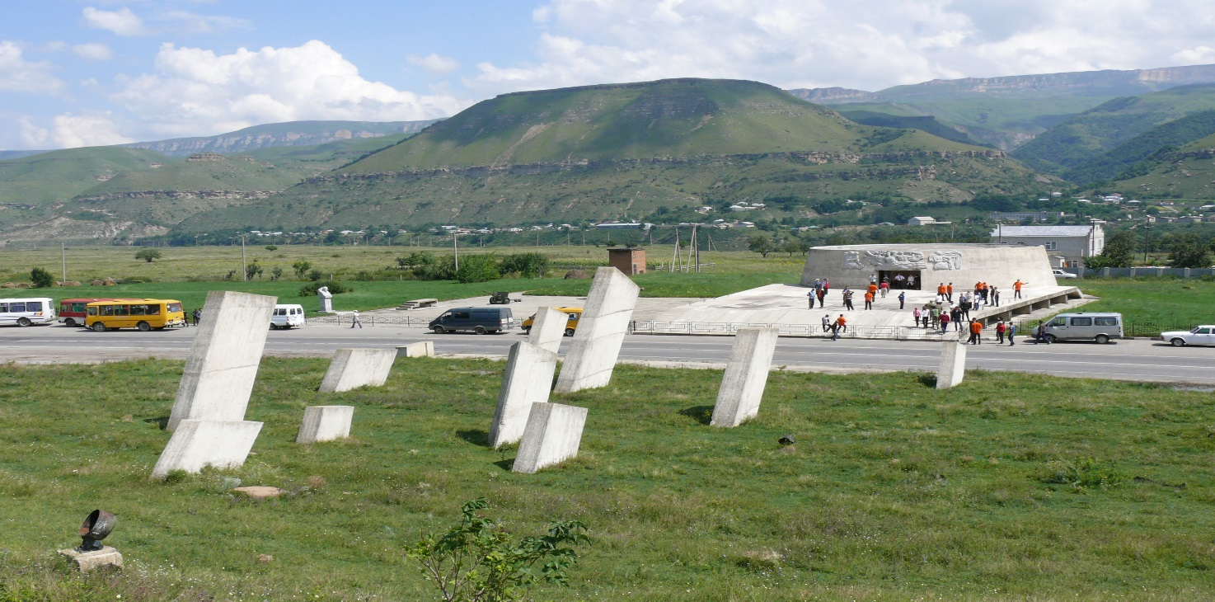

2018
Благоустройство территории администрации поселка Орджоникидзевский – это комплекс предусмотренных правилами благоустройства, мероприятий по содержанию территории, а также по проектированию и размещению объектов благоустройства, направленных на обеспечение и повышение комфортности условий проживания граждан, поддержание и улучшение санитарного и эстетического состояния территории.
Так же важнейшая составная часть потенциала поселка и одна из приоритетных задач администрации пос. Орджоникидзевский являющаяся важнейшей сферой деятельности муниципального хозяйства. Именно в этой сфере создаются условия для здоровой, комфортной, удобной жизни как для отдельного человека по месту проживания, так и для всех жителей поселения.

Территория поселков составляет более 200 га, население - 3232 человека, представителей различных национальностей: карачаевцы, черкесы, русские, абазины, осетины, украинцы, белорусы, немцы и т. д.
Количество зданий и сооружений в поселках -420, из которых преобладает жилой сектор и здания общественного и хозяйственного назначения.
На территории поселения, имеется следующее количество улиц и переулков.

№  п/п | Населенный  пункт | Улицы  (всего) | Переулки  (всего)
 | пос. Орджоникидзевский | 9 | 5
 | пос. Малокурганный | 6

На территории пос. Орджоникидзевский расположены следующие организации и предприятия.

- МКОУ «СШ п. Орджоникидзевский им. Г.Д. Бутаева» на 250 мест;
- МКОУ «СШ п. Малокурганный им. М.С. Остроухова на 260 мест;
- МКДОУ «Детский сад №11 «Буратино» п. Малокурганный на 65 мест.
- МКДОУ «Детский сад №10 «Тополек» на 120 мест.
- Больница РГБУЗ КЦГРБ «Орджоникидзевская участковая больница»
- ПСО ОП7 МЧС России
- Фельдшерско-акушерский пункт в пос. Малокурганный
- Аптечный пункт в пос. Орджоникидзевский, 3 шт.
- Отделение почты в пос. Орджоникдзевский -1 шт;
- Отделение почты в пос Малокурганный – 1 шт
- Кафе – 2 шт.
- Автомойки -4 шт. в пос Орджоникидзевский,
- Автомойки - 1 шт в пос Малокурганный,
- Парикмахерские- 3 шт.

Магазины следующих видов:

- смешанных - 16 шт
- промтоварных - 4 шт
- овощных - 1шт.

На территории Орджоникидзевского поселения имеется мемориальный
комплекс и музей защитникам перевалов Кавказа.
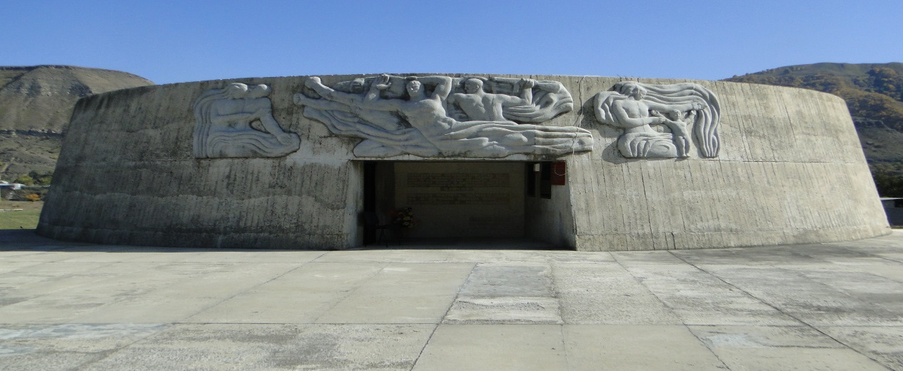

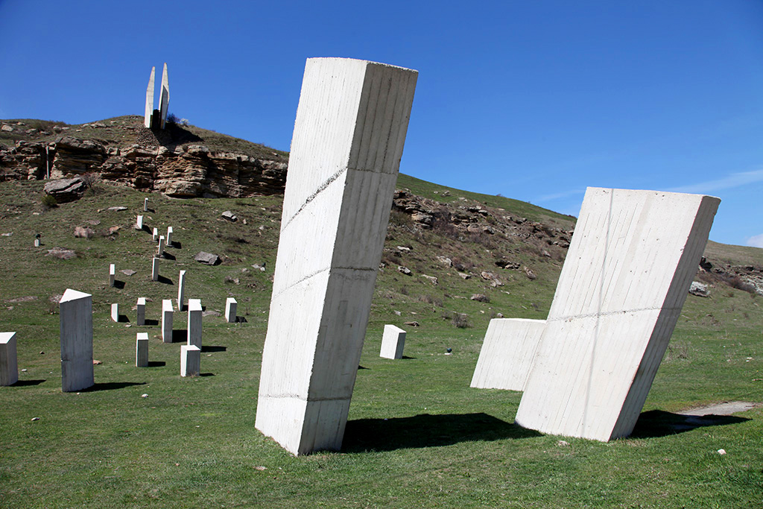

На северной окраине поселка Орджоникидзевский расположен мемориальный комплекс и музей обороны защитников перевалов Кавказа. Слева от дороги на выложенной квадратными плитами площадке, словно солдат перед атакой, приник к земле огромный бетонный дот. Близ братской могилы воинов горит вечный огонь, а поодаль стоит прославленная в боях Великой Отечественной войны 76-миллиметровая противотанковая пушка. Справа от дороги, начинаясь от дота и перекрывая долину, идут обращенные к северу и врытые вертикально большие бетонные плиты. Они символизируют противотанковые надолбы. Плиты взбираются все выше и выше по крутому каменистому склону и завершаются еще двумя огромными плитами, водруженными на обрывистой скале над дорогой. Между ними — чаша с Вечным огнем.
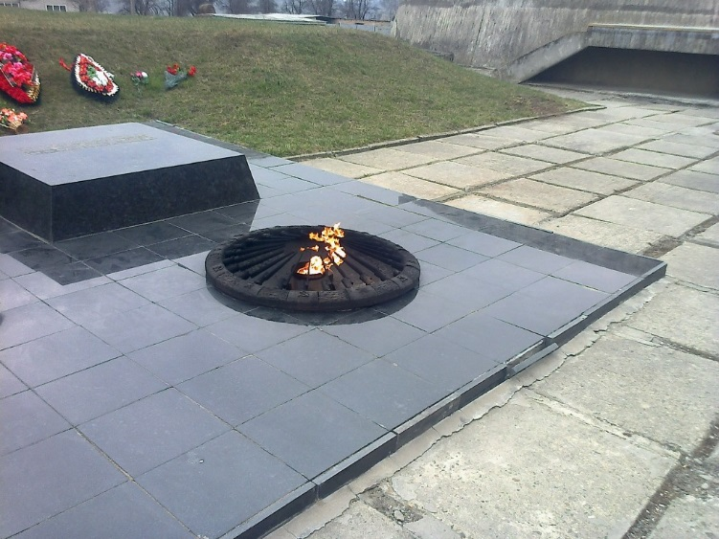

ПЕРЕЧЕНЬ
общих мероприятий благоустройства территории Орджоникидзевского
поселения

№  п/п | Наименование  мероприятий | Ответственный  исполнитель | Примечание
1. | УЛИЧНОЕ ОСВЕЩЕНИЕ
 | Установка уличных светильников по ул. Шоссейная, ул. Лесная в количестве 7 шт. | Глава Администрации пос. Орджоникидзевский
 | БЛАГОУСТРОЙСТВО ТЕРРИТОРИИ
2. | Скашивание травы на территории пос. Орджоникидзевский по ул. Шоссейная площадью - 587,2 кв.м | Глава Администрации пос. Орджоникидзевский,  ТСЖ и собственники домовладения | Непосредственное трудовое участие в мероприятиях жильцов поселка.
3. | Уборка территории населенного пункта в рамках месячников и субботников по санитарной очистке территории населенного пункта | Администрации пос. Орджоникидзевский, ТСЖ и собственники жилья  Депутат Думы Карачаевского городского округа | Непосредственное трудовое участие в мероприятиях жильцов поселка.
4. | Установка скамеек возле здания Администрации в количестве 4 шт. | Глава Администрации пос. Орджоникидзевский
5. | Посадка саженцев хвойных деревьев (елки) | Глава Администрации пос. Орджоникидзевский | Непосредственное трудовое участие в мероприятиях жильцов поселка.
6.

Описание основных мероприятий по благоустройству территории Орджоникидзевского поселения.

1. Уличное освещение.

В пос. Орджоникидзевский, планируется установка светильников для уличного освещения в количестве 7 шт.:
-ул. Шоссейная 3 шт.
-ул. Лесная 4 шт.
Срок реализации: май - август 2018 года
Ответственный:
- Глава администрации пос. Орджоникидзевский Батчаев Р.М.

- Скашивание травы.

На территории пос. Орджоникидзевский будет выполнятся плановое скашивание травы по ул. Шоссейная, площадью - 587кв.м.

Срок реализации: май – сентябрь 2018 года

Ответственный:
- Глава администрации пос. Орджоникидзевский Батчаев Р.М

- Уборка территории населенного пункта в рамках месячников и субботников по санитарной очистке территории населенного пункта.

В целях решения проблемы по улучшению санитарной обстановки в поселках администрацией пос. Орджоникидзевский организуются еженедельное проведение санитарного дня по очистке прилегающих территорий, а так же водоохранных зон реки Кубань, с привлечением жителей поселков для уборки придомовых территорий, а также организаций и предприятий всех форм собственности, расположенных на территории поселения, для уборки общественных территорий и мест массового пребывания людей, а именно: побелка деревьев и бордюров, покраска ограждений, обрезка сухостойных деревьев, уборка территории от мусора, опавших листьев, посадка саженцев деревьев.

Сроки реализации: апрель - май, сентябрь - октябрь 2018 года.

Ответственный:
- Глава администрации пос. Орджоникидзевский Батчаев Р.М.

Ответственный: - Депутат по округу, который должен информировать жителей-владельцев индивидуальных жилых домов об ответственном отношении к проведению субботников на территориях закрепленных за ними:
Депутат Думы Карачаевского городского округа Салпагаров Расул Анзорович.

- Установка скамеек.

В пос. Орджоникидзевский, планируется установка скамеек возле Администрации посёлка в количестве 4 шт. по адресу: Шоссейная, д. 54.

Срок реализации: июнь - сентябрь 2018 года

Ответственный:
- Глава администрации пос. Орджоникидзевский Батчаев Р.М.

- Посадка деревьев.

В пос. Орджоникидзевский, планируется посадка саженцев хвойных деревьев в пос. Малокурганный в парке по ул. Лесная напротив домов №10-12 в количестве 50 шт. и пос. Орджоникидзевский у здания Администрации по ул. Шоссейная, д.54. в количестве 30 шт.

Срок реализации: март – апрель 2018 года
Ответственный:
- Глава администрации пос. Орджоникидзевский Батчаев Р.М.

В рамках благоустройства населенного пункта для благоустройства общественной территории пос. Орджоникидзевский и Малокурганный необходимо:

-установка декоративного освещения (декоративные светильники с опорами в количестве 8 шт.) в парке пос. Орджоникидзевский по ул. Шоссейная;
- установка урн в количестве 4 шт в пос. Орджоникидзевский по ул. Шоссейная 54 в парке, проведение беспроводного интернета (wi-fi).
В пос. Малокурганный:
- установка декоративного освещения (декоративные светильники с опорами в количестве 4 шт в пос. Малокурганный в районе парка по ул. Лесная;
- установка лавочек и скамеек открытого и закрытого типов в количестве 4 шт. в пос. Малокурганный, по ул. Лесная в парке;

- установка урн в количестве 4 шт в пос. Малокурганный по ул. Лесная, в парке, проведение беспроводного интернета (wi-fi).

